
XV. NEMZETKÖZI KUKORICAFESZTIVÁL
2020. október 09–10.
M A G Y A R K A N I Z S A

Képzőművészeti pályázat

A XV. Kukoricafesztivál szervezői képzőművészeti pályázatot hirdetnek
Tücsöklakodalom
címmel.
A Házasodik a tücsök kezdetű népdal illusztrációit várjuk a pályázatra.
Az alkotások bármilyen technikával készülhetnek.

Korcsoportonként (óvodás, elsős-másodikos, harmadik-negyedikes és felsős) díjakat osztunk.
A beérkezett alkotások kiállításra kerülnek a magyarkanizsai Dobó Tihamér Képtárban a fesztivál ideje alatt.

LEADÁSI HATÁRIDŐ: 2020. október 2.
A LEADÁS HELYE:
Személyesen: a magyarkanizsai József Attila Könyvtárban, a nyitvatartási idő alatt.
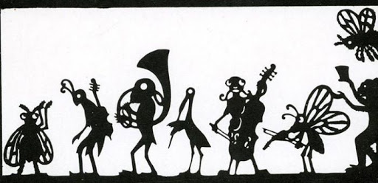
Postán keresztül a következő címre:
TISZA Néptáncegyesület
Kukoricafesztivál 2020
KÉPZŐMŰVÉSZETI PÁLYÁZAT
24420 Magyarkanizsa
Damjanich utca 2.
DÍJKIOSZTÓ:
2020. október 10-én, szombaton 15 órakor a magyarkanizsai Vásártéren,
a fesztivál idei helyszínén.
Bővebb információ a következő telefonszámokon kapható:
0643051313 (Tóth Ágnes); 0638952047 (Mikuska Judit).

Dalszöveg
Házasodik a tücsök, szúnyog lányát kéri,
Csiszeg-csoszog a tetű, násznagy akar lenni.
Odaugrik a bolha, vőfély akar lenni,
Mindenféle csúf bogár vendég akar lenni.
Gólya volt a szekundás, kis béka a flótás,
Dongó darázs a brúgós, pulyka volt a prímás.
Táncba ugrik a majom, megjárja a polkát,
Híres betyár a bagoly, lesi a hurkáját.
Farkas volt a mészáros, hat ökröt levágott,
Amellé még malacot, ötvenet kirántott.
Kecske volt a szakácsné, jó gulyáshúst főzött,
Míg az ebéd elkészült, a tücsök megszökött!

szekundás: másodhegedűs,
flótás: fuvolás,
brúgós: nagybőgős,
prímás: elsőhegedűs

